자료배포 : 2025.02.10
보도요청 : 배포 이후
자료문의 : 안종연 주임 (02 410 9831) / 남예주 과장 (9089) / 장진혁 과장 (0429)

“이상지질혈증 치료제 ‘로수젯’, 뇌졸중 환자에도 적합한 치료 옵션”

한미약품 “로수젯은 당뇨병 동반 뇌졸중 환자에게 보다 효과적인 치료제”
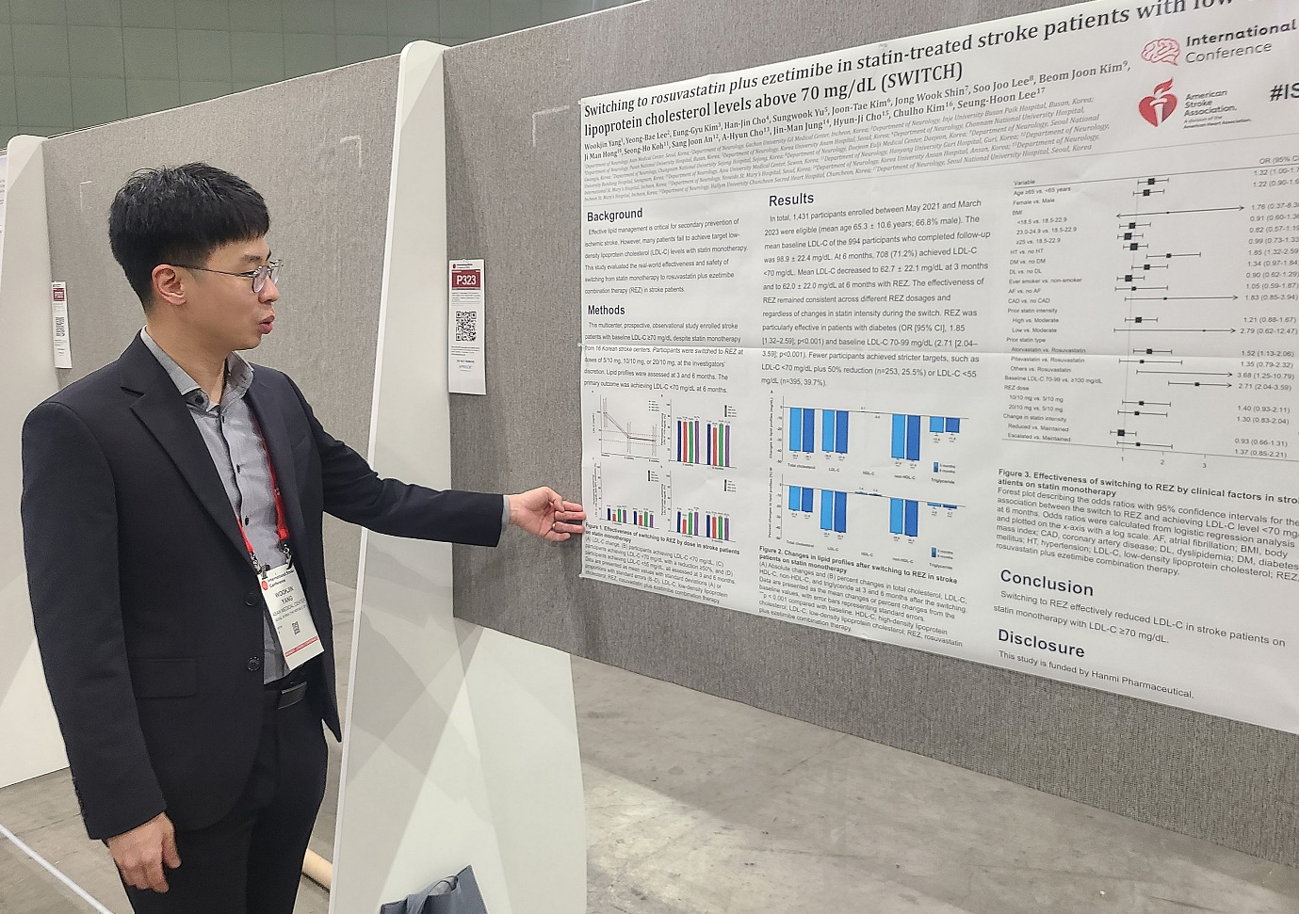
美 LA ‘국제 뇌졸중 컨퍼런스’에서 로수젯 ’SWITCH Study’ 결과 발표
<사진> 5일 미국 로스앤젤레스에서 열린 ‘2025 국제 뇌졸중 컨퍼런스’에서 서울아산병원 신경과 양욱진 교수가 임상 연구 결과를 발표하고 있다.

한미약품의 이상지질혈증 치료제 ‘로수젯’이 뇌졸중 환자 치료에 새로운 지평을 열 것으로 기대된다.

한미약품(대표이사 박재현)은 지난 5일부터 사흘간 미국 로스앤젤레스에서 열린 ‘2025 국제 뇌졸중 컨퍼런스(International Stroke Conference 2025, ISC2025)’에 참가해 로수젯(Ezetimibe/Rosuvastatin)의 새로운 임상 연구 결과를 발표했다고 10일 밝혔다.

이 연구는 로수젯의 ’SWITCH Study’로, 스타틴 단일제를 복용중이며 기저 LDL-C(저밀도 지단백 콜레스테롤) 수치가 70mg/dL 이상인 국내 뇌졸중 환자 1,519명을 대상으로 진행된 전향적 다기관 관찰 연구다.

서울대학교병원 신경과 이승훈 교수가 책임 연구자로 참여했으며, 학회에서는 서울아산병원 신경과 양욱진 교수가 연구 결과를 발표했다.

연구진은 기존 스타틴 단일제를 로수젯 10/5mg, 10/10mg, 10/20mg으로 약제를 변경해 3개월 및 6개월 후 목표 LDL-C(70mg/dL 미만) 도달률을 확인했다.

연구 결과, 환자들의 평균 LDL-C 수치는 기저 상태에서 98.9mg/dL였으며, 로수젯 투여 3개월 후 62.7mg/dL, 6개월 후 62.0mg/dL로 안정적으로 조절됐다. 특히 6개월 시점에서 71.2%의 환자가 목표 LDL-C(70mg/dL 미만)에 도달하면서 로수젯의 우수한 치료 효과를 확인했다.

또한 이번 연구에서는 뇌졸중 환자의 당뇨병 동반 여부에 따른 치료 효과가 주목을 받았다. 연구에 따르면, 목표 LDL-C(70mg/dL 미만) 도달률이 당뇨병을 동반한 환자에서 79.8%, 비(非)당뇨병 환자에서 68.1%로 나타나 유의한 차이를 보였다(OR 1.85(95% CI 1.32-2.59, p<0.001)). 이를 통해 로수젯이 당뇨병을 동반한 뇌졸중 환자에게 보다 효과적인 치료 옵션임이 확인됐다.

책임 연구자인 이승훈 교수는 “국내외 가이드라인에서 뇌혈관질환 환자의 목표 LDL-C를 70mg/dL 미만으로 설정하고 있는데, SWITCH Study는 임상 현장에서 스타틴 단독 요법만으로는 목표 LDL-C 도달에 한계가 있어 로수젯과 같은 스타틴/에제티미브 복합제가 필수적임을 확인한 연구”라며 “뇌혈관질환 환자에서 당뇨병이 동반된 경우라면 로수젯이 적합한 치료제”라고 강조했다.

한미약품 국내사업본부장 박명희 전무는 “뇌혈관질환은 국내 4대 사망 원인 중 하나로, 2차 심뇌혈관질환 예방을 위해 스타틴 복용이 필수적”이라며 “이번 SWITCH 연구를 통해 로수젯이 뇌졸중 환자에게도 적합한 치료 옵션임을 의료진들에게 다시 한번 알릴 수 있게 됐다”고 말했다.

한편 로수젯은 2024년 2,103억원의 원외처방 매출을 기록하며(UBIST Sales data 기준) 국내사 전문의약품 최초로 원외처방조제액 1위에 등극했다. 단일 품목으로는 최초로 2,100억원 이상의 매출을 돌파한 초대형 블록버스터 의약품으로, 이상지질혈증 치료의 새로운 패러다임을 제시하고 있다.

<끝>

